Codificar un procedimiento que permita borrar Un paciente cuyo número se pasará en la llamada

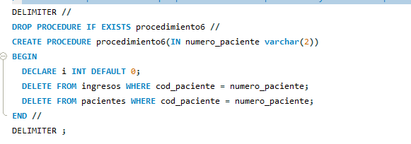

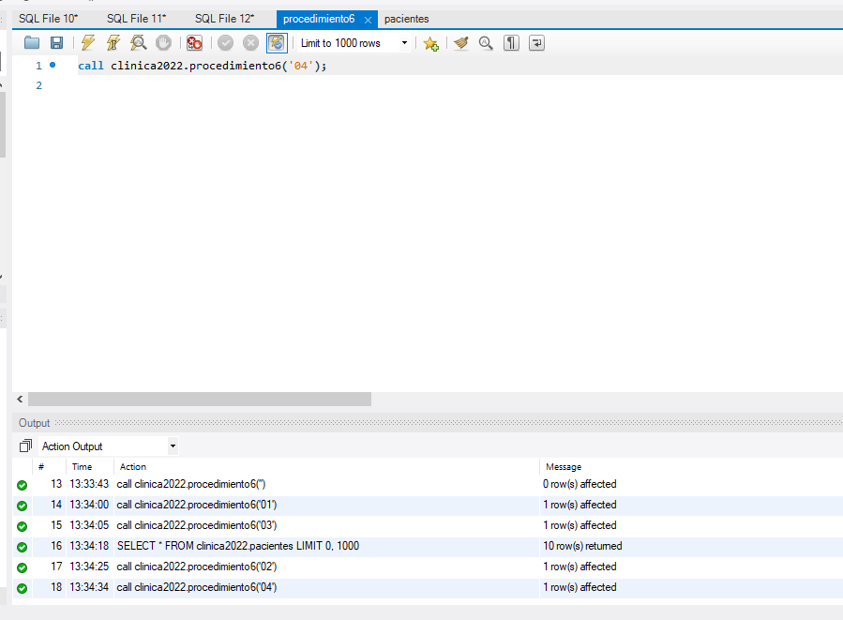

 5.- 2Codificar un procedimiento que permita borrar Un paciente ) cuyo número se pasará en la llamada. (SOLO SE PODRA SI SE HAN OTORGADO LOS PRIVILEGIOS DE BORRARO);

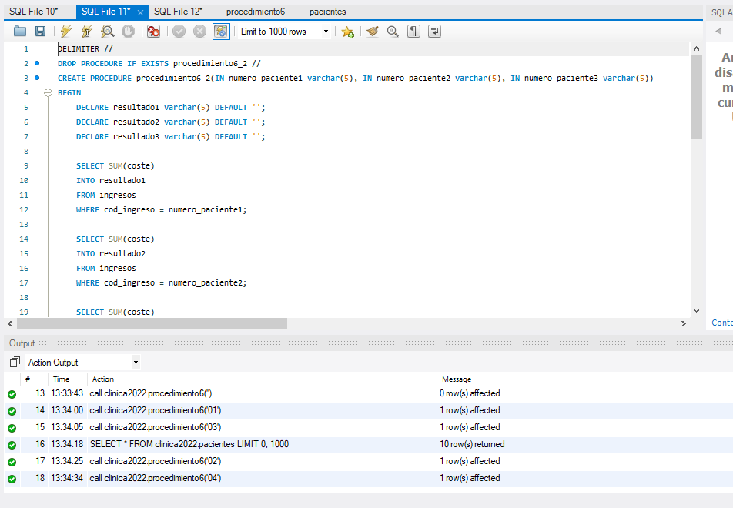

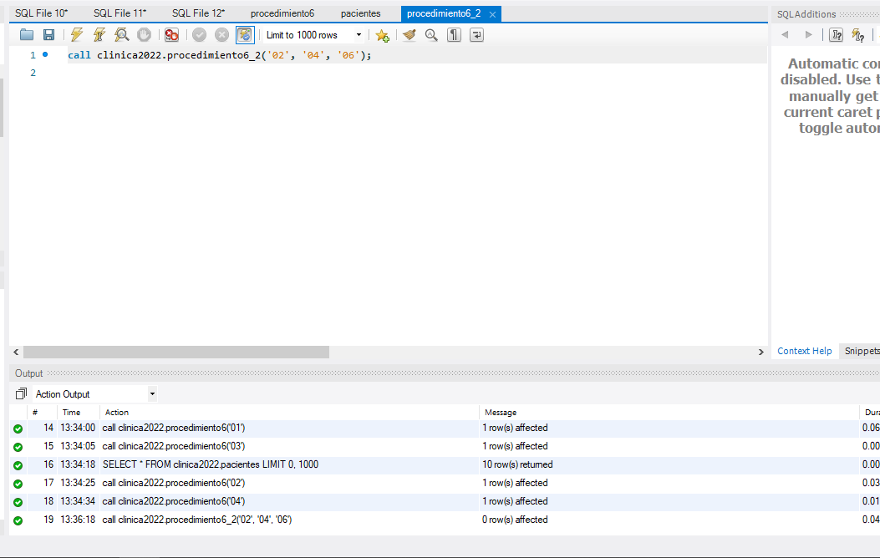

5. 3 Codificar un procedimiento que permita subir el gasto de sus ingresos  5% a Un paciente  cuyo número se pasará en la llamada.

